KỶ YẾU VẬN HÀNH: QUY CHUẨN VÒNG ĐỜI & SƠ ĐỒ ĐẢO LỐP TOÀN DIỆN (T2M-APP)
Áp dụng đồng bộ cho Đội xe: Đầu kéo 10 bánh (6x4) & Rơ-moóc 3 trục (12 bánh)

PHẦN I: TIÊU CHUẨN ĐÁNH GIÁ TRẠNG THÁI GAI LỐP
Để triệt tiêu sự sai lệch về tiêu chuẩn gai giữa các hãng sản xuất (gai mới dao động từ đến tùy thuộc vào lốp gai xuôi hay gai ngang), hệ thống T2M-App tự động phân loại trạng thái lốp dựa trên Tỷ lệ phần trăm độ sâu gai còn lại kết hợp với Giới hạn an toàn vật lý () của ngành tải nặng Việt Nam.

1. Công thức tính toán tự động (Server-side Trigger)

2. Bảng phân định mã màu trạng thái trên Sơ đồ xe (TireVisualMap)
Màu hiển thị | Tỷ lệ gai còn lại | Độ sâu gai thực tế | Đánh giá kỹ thuật | Hành động vận hành
🟢 XANH LÁ |  |  | An toàn & Tốt | Tiếp tục chạy xe, kiểm tra áp suất hơi định kỳ hàng tuần.
🟡 MÀU VÀNG |  |  | Khai thác trung bình | Thời điểm vàng để lên lịch đảo lốp nhằm cân bằng độ mòn.
🔴 MÀU ĐỎ |  |  | Nguy hiểm | Không chạy đường dài. Lên lịch gỡ lốp mang đi gọt đắp (Retread).
🚨 CHỚP ĐỎ | Bất kỳ |  | Giới hạn tử | Bắt buộc hạ lốp khẩn cấp ngay lập tức để tránh nổ lốp phá hủy lazang.

PHẦN II: BIỂU ĐỒ VÒNG ĐỜI LỐP TIÊU CHUẨN (TIRE LIFECYCLE MAP)
Quy trình tối ưu hóa dòng đời giúp kéo dài tuổi thọ lốp thêm , giảm thiểu chi phí đầu tư lốp mới:
- 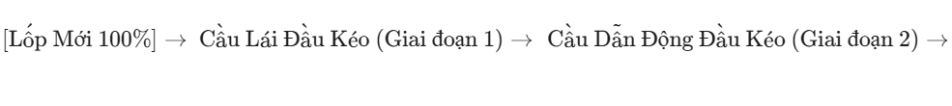Giai đoạn 1 (Mới 100%): Chỉ lắp ở Trục Lái đầu kéo (A, B). Gai xuôi, cân lái chuẩn xác để bảo vệ an toàn cabin.
- Giai đoạn 2 (Gai còn ): Đảo xuống Cầu Dẫn động đầu kéo (Trục 2 & 3) để tận dụng lực kéo và làm mòn đều vẹt vai.
- Giai đoạn 3 (Gai còn ): Điều chuyển xuống các trục Rơ-moóc hoặc đưa vào giá treo làm lốp dự phòng (DP1, DP2).
- Giai đoạn 4 (Chạm ngưỡng ): Gỡ vỏ, gửi đi đắp lại lớp cao su gai ngang mới (Retread) để tiếp tục chạy gầm moóc ngắn.

PHẦN III: SƠ ĐỒ ĐẢO LỐP ĐẦU KÉO 10 BÁNH (6x4 TRACTOR ROTATION)
Lỗi mòn vẹt vai lái là hư hỏng kinh điển của đầu kéo. Sơ đồ này hoán đổi lốp chéo chữ X giữa Trục 2 và Trục 3 để tối ưu lực kéo.
[ĐẦU XE]
( A )========( B ) <-- Trục 1 (Lái - Single)
| |
| |
(C1)(C2)========(D2)(D1) <-- Trục 2 (Dẫn động 1 - Dual)
| | | |
| | | |
(E1)(E2)========(F2)(F1) <-- Trục 3 (Dẫn động 2 - Dual)

Quy tắc đảo chéo chữ X hệ dẫn động đầu kéo:
- Cặp lốp ngoài (Chịu ma sát hông nghiêng đường):
  - C1 (Trái Ngoài Trục 2) hoán đổi vị trí với F1 (Phải Ngoài Trục 3).
  - D1 (Phải Ngoài Trục 2) hoán đổi vị trí với E1 (Trái Ngoài Trục 3).
- Cặp lốp trong (Chịu nhiệt độ cao từ cụm phanh):
  - C2 (Trái Trong Trục 2) hoán đổi vị trí với F2 (Phải Trong Trục 3).
  - D2 (Phải Trong Trục 2) hoán đổi vị trí với E2 (Trái Trong Trục 3).
- Chu kỳ khuyến cáo: Thực hiện sau mỗi hành trình.

PHẦN IV: SƠ ĐỒ ĐẢO LỐP RƠ-MOÓC 12 BÁNH TOÀN DIỆN (TRI-AXLE DUAL-LOOP)
Rơ-moóc 3 trục mòn lốp cực nhanh ở Trục 1 và Trục 3 do lực lết ngang khi cua gấp. Trục 2 (giữa) mòn cực chậm. Để tối ưu hóa cả 12 quả lốp, thợ máy bắt buộc phải vận hành song song 2 vòng lặp đối xứng tách biệt.
[CHỐT KÉO MOÓC]
=============================
TRỤC 1: (MA1)[A] (MA2)[B] ===== (MB2)[B] (MB1)[A]
| |
TRỤC 2: (MC1)[B] (MC2)[A] ===== (MD2)[A] (MD1)[B]
| |
TRỤC 3: (ME1)[A] (ME2)[B] ===== (MF2)[B] (MF1)[A]
=============================

1. VÒNG LẶP A (Nhóm Lốp Ngoài Cực Biên & Trong Cầu Giữa - Ký hiệu [A])
- Vị trí áp dụng: MA1, MB1 (Trục 1 Ngoài) | MC2, MD2 (Trục 2 Trong) | ME1, MF1 (Trục 3 Outer).
- Chu trình luân chuyển:
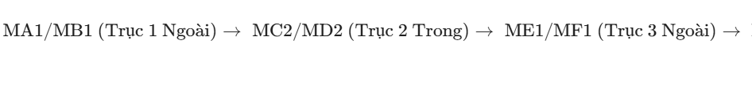

2. VÒNG LẶP B (Nhóm Lốp Trong Cực Biên & Ngoài Cầu Giữa - Ký hiệu [B])
- Vị trí áp dụng: MA2, MB2 (Trục 1 Trong) | MC1, MD1 (Trục 2 Ngoài) | ME2, MF2 (Trục 3 Inner).
- Chu trình luân chuyển:
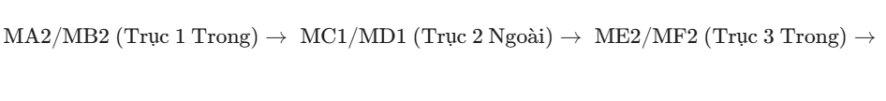
- Chu kỳ khuyến cáo: Thực hiện sau mỗi (hoặc định kỳ 6 tháng một lần).

PHẦN V: KỶ LUẬT THAO TÁC NGĂN NGỪA GIAN LẬN (POKA-YOKE)
- Nguyên tắc "Song Sinh" cho bánh kép: Khi ghép đôi hai quả lốp cạnh nhau trên cùng một trục (Ví dụ: C1 và C2), độ lệch gai tuyệt đối không được vượt quá . Việc lắp lệch gai sẽ làm quả dày gánh tải gây nổ lốp, quả mỏng trượt không bám đường.
- Bằng chứng số hóa bắt buộc (Rule 1): Hệ thống T2M-App chặn nút "Lưu phiếu" của thợ máy nếu thiếu:
  - Ảnh chụp Serial lốp: Xác định lốp không bị tráo đổi bất hợp pháp.
  - Ảnh chụp thước đo gai thực tế: Minh chứng độ sâu gai trùng khớp với số liệu nhập liệu mm.
- Cơ chế cập nhật Database an toàn (Rule 5): Tuyệt đối không dùng lệnh INSERT lốp mới khi đảo. Chỉ thực hiện câu lệnh UPDATE trường vi_tri_lap của hai quả lốp đích trên bảng quan_ly_vo_xe để bảo toàn lịch sử duy nhất của tài sản.

